DÝCHACÍ SYSTÉM 11.11.2010

DÝCHACÍ CESTY: dutina nosní, dutina ústní, kosti - vedlejší dutiny nosní- čelní a lícní kosti- slouží k tomu, že zabarvují lidský hlas

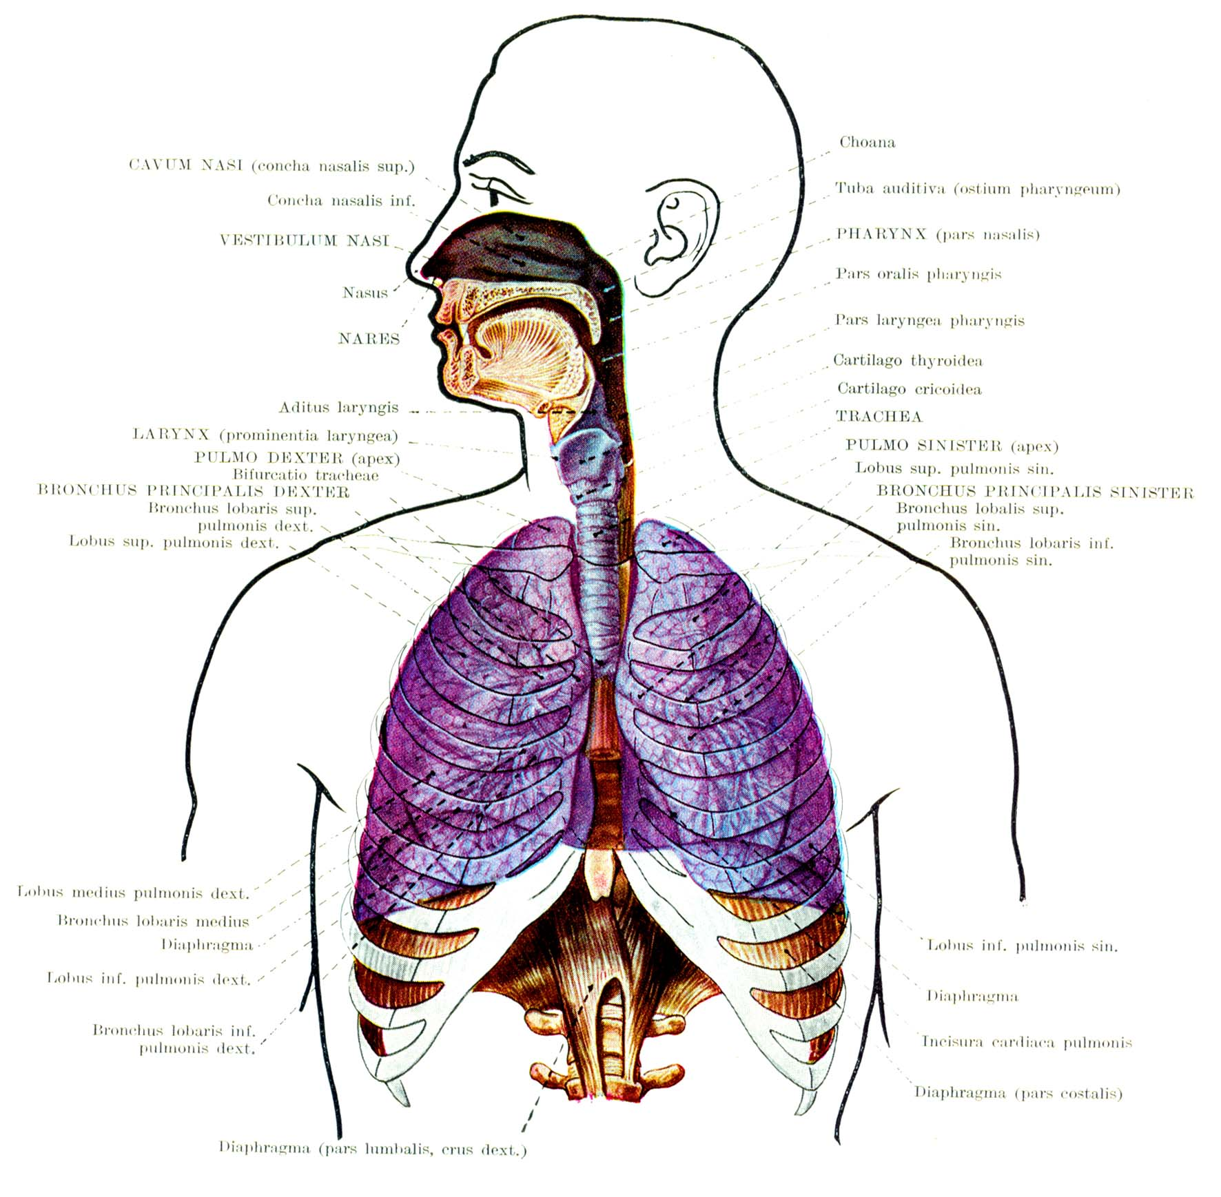
Nadechujeme se dutinou nosní i ústní, hlavně nosní - vdechovaný vzduch je ohříván a jsou vychytávány nečistoty - očišťuje a otepluje nadechnutý vzduch

Dutina nosní => hltan- 3 části- nosní, ústní, jícnová => hrtan => velká průdušnice => dělí se na stále menší a menší průdušinky

Průdušinky => alveoly - zvětšuje se plocha výměny (u jednoho člověka- velikost tenisového kurtu)

2 oběhy- funkční- malý plicní oběh - z pravé komory odkysličená krev tepnou=> alveoly
- stěna bronchu je tlustá a pouhou difúzí by nemohlo dojít k okysličení- musí mít vlastní výživu:
vyživovací oběh - vyživuje plicní
nikdy nemůžeme mít úplně okysličenou krev- část je vždycky v plicním stromu (pak ještě krev, kterou musí levá komora ještě přečerpat)

- dýchací cesty jsou vystlány epitelem s řasinkami- řasinky kmitají nahoru, produkují hlen (zachycuje nečistoty), při kouření nahrazen vícevrstevným epitelovým - nemají řasinky - nečistoty se dostávají do alveol=> častější záněty průdušek, buňky, které tam nemají co dělat vnikají dovnitř - zárodky nádorů

ASTMA = otok dýchací cesty - dýchací cesty jsou zúžené, něco podobného i u bronchitidy- také zúžení dýchacích cest

MECHANIKA DÝCHÁNÍ
- Nádech - bránice, zevní mezižeberní svaly - děj aktivní, bez svalů bychom ho neučinili
- Výdech - teoreticky by se dal vykonat díky elastickým vlastnostem hrudníku a plic zcela pasivně, mohou se vlastními silami vrátit, pomocné (když chceme vydechnout víc, než normálně): vnitřní mezižeberní svaly, svaly přední stěny břišní

když chceme zrychlit nádech, nebo když se nám těžko dýchá, zapojí se pomocné výdechové svaly- ty, které se upínají jedním koncem na hrudník a dalším koncem něčeho jiného:
=> pomocné nádechové svaly m. sternocleidomastoideus (krční sval/zdvihač hlavy)
, prsní svaly

- během nádechu se hrudník oplošťuje; žebra se při nádechu narovnají => zvětší se předozadní průměr hrudníku, bránice zvětší ve vertikálním směru
- zevní mezižeberní svaly- dolů a dopředu- zvedají žebra => nádech

- při výdechu bránice relaxuje - vyklene se - sklopení žeber díky vnitřních mezižeberních svalů
- vnitřní mezižeberní svaly- dolů a dozadu- žebra se sklápějí => výdech

- při dýchání potřebujeme hrudník, musí změnit svůj objem- nejdůležitější úzký proužek kolem páteře

POHRUDNICE- pleura parietialis
- kryje plíce, tvoří pleuru pulmoralis - mezi dvěma plenami je pleurální štěrbina-
- přilnavost způsobená tekutinou- pulmoralis a parietalis, mezi nimi pleurální štěrbina- přilnavost

- pokud se dostane vzduch do pleurální štěrbiny= pneumotorax, systém začne kolabovat, plíce může celá zkolabovat při větším množství vzduchu, tlakový gradient se změní

INSPIRIUM - objem v plicích se zvětšuje
EXPIRIUM - objem v plicích se zmenšuje
Tlak - porovnání atmosférického tlaku s tlakem v plicích
Při zvětšení plic – podtlak - během nádechu => vzduch proudí z vnějšího okolí do našich plic
Při výdechu se zmenší objem plic, zvýší se tlak- v plicích je vyšší tlak, než v okolí=> vzduch bude proudit ven

Rozdíl tlaků po celou dobu negativní
Během nádechu se zvyšuje žilní návrat do srdce

ELASTICKÉ VLASTNOSTI PLIC
$C=\frac{Δ V}{Δ P}$- plicní poddajnost- compliance

to, co prodlužuje naše dýchací cesty, hodně ovlivňuje odpor (např. šnorchl- pouze do určité délky, respirační přístroj- bez přístrojů by se téměř nenadechli)
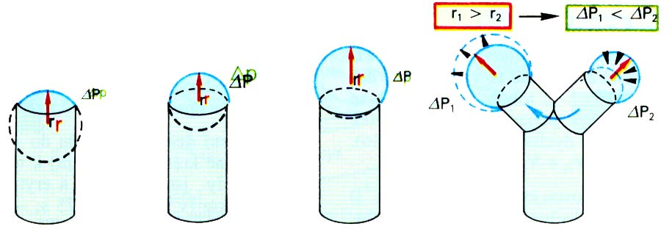
- při zúžení dýchacích cest- se čtvrtou mocninou roste odpor

zvětší se poloměr koule => zmenší se tlak- zvětšit poloměr- buď se nafoukne, nebo vyfoukne => jeden tak a druhý tak => dojde ke zmenšení tlaku…to by ovšem znamenalo, že by jedna alveola zkolabovala, druhá nafoukla: dostat první molekuly vzduchu do zkolabované alveoly stojí spoustu energie=>
surfaktant - tukové částice, které snižují povrchové napětí - stejné množství u všech alveol- když je alveola malá, má velkou koncentraci surfaktantu…alveoly nemají tendenci vyfouknout se => nemusíme otvírat zkolabované alveoly (např. předčasně narozené děti ještě surfaktant nemají vyvinutý; při topení - když se voda dostane do plic, špatně se nám dýchá, dokud se surfaktant zase nevytvoří)

PLICNÍ OBJEMY
Klidový rezervní objem
IRO - inspirační rezervní objem - rozdíl mezi klidovým nádechem a maximálním nádechem
ERO - expirační rezervní objem - rozdíl mezi klidným výdechem a maximálním výdechem

I po úplném výdechu zůstává v plicích reziduální objem - u zdravých lidí ho nelze dostat ven

PLICNÍ KAPACITY
Inspirační kapacita- klidný nádech + inspirační rezervní objem
Expirační kapacita- dechový objem + expirační rezervní objem- z klidného nádechu co nejvíc vydechnout
Funkční reziduální kapacita - co zůstane po klidném výdechu
Inspirační kapacita - kolik v plicích, když se nejvíce nadechneme
Vitální kapacita plic - množství vzduchu, které jsme schopni nadechnout po maximálním výdechu- 4,5-5 l
….nezávislé na čase
Statické plicní objemy:
-dechový objem DO (0,5 l)
-inspirační rezervní objem IRO (2,5 l)
-exspirační rezervní objem ERO (1,5 l)
-reziduální objem RO (1,5 l)
Statické plicní kapacity:
-vitální kapacita plic VC (4,5 l) = IRO+DO+ERO
-celková kapacita plic TC (6 l) = IRO+DO+ERO+RO
-inspirační kapacita IC (3 l) = IRO+DO
-funkční reziduální kapacita FRC (3 l) = ERO+RO

DYNAMICKÉ PLICNÍ PARAMETRY
dechová frekvence - f 12 dechů za minutu, malé dítě 20 dechů za minutu
minutová ventilace plic - V s tečkou= za minutu
maximální minutová ventilace - maximální úsilí…zjišťuje se, jakou mále rezervu (porovnání s minutovou ventilací plic)
jednosekundová - jaký objem jsme schopni usilovným výdechem dostat z plic za jednu sekundu - u zdravých lidí více než 80% své vitální kapacity

mrtvý prostor= objem vzduchu v částech dýchacího systému, kde nedochází k výměně plynů - dýchací trubice - kolem 150ml, alveolární mrtvý prostor u zdravého člověka je velmi malý, ale existuje
funkční mrtvý prostor= anatomický mrtvý prostor+alveolární mrtvý prostor

prvních 150 ml vzduchu z mrtvého prostoru, dalších 350 ml z plic

- k dýchání patří i přenos kyslíku k buňkám a zpracování kyslíku buňkami
- vydechovaný vzduch obsahuje asi 15% kyslíku
- vodní páry je sice napsaná nula, ale záleží na vlhkosti vzduchu

KREV- kyslík vázaný na hemoglobin, také rozpuštěný v plazmě krve
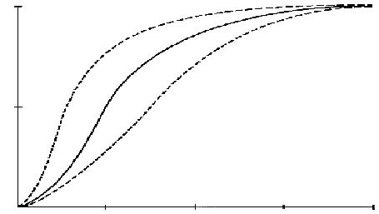
1 molekulu hemoglobinu 4 molekuly kyslíku, pro první molekulu je navázání velmi těžké, pro další 2 snadné, pro 4. zase těžké => saturační křivka hemoglobinu (graf), změna křivky při změně parametrů

dolní křivka - hůře váže kyslík, ale dobře ho uvolňuje…např. ve tkáních (vyšší teplota…)
horní křivka - dobře váže kyslík, ale špatně ho uvolňuje…např. v plicích (nižší teplota….)

nenarozené děti jiný typ hemoglobinu - účinněji je schopen vázat kyslík (méně O2), hůře jej však uvolňuje

nejnižší vazba na hrotu plic a nejvyšší vazba na bázi plic, nejideálnější poměr je ve středu plic - všechny molekuly kyslíku obsadí všechny červené krvinky
hrot - převažuje ventilace nad průtokem krve, všechny červené krvinky jsou okysličené, ale máme méně kyslíku
na bází - veškeré molekuly projdou, ne na všechny krvinky se naváže kyslík

bakterie tuberkulózy - mají rády prostředí s množstvím kyslíku - většinou se tedy usadí na hrotu plic

TRANSPORT CO2
- rozpuštěný v plazmě i v cytoplazmě, neváže se na železo v hemoglobinu, ale na jakoukoliv bílkovinu, nebo může být přenášeno:
málo dýchání - hypoventilace i hyperventilace (=> křeče, bezvědomí, např. při hysterii…dýchání do sáčku)…pouze když v klidu více dýcháme- víc, než naše tělo potřebuje, neplatí u zátěže
CO₂ + H₂O H₂CO₃ H⁺ + HCO₃

regulace dýchání- prodloužená mícha (na úrovni 1. obratle)- nemusíme na dýchání myslet
- šedá kůra mozková- volní řízení dýchání (při mluvení, vědomá změna dýchání)
řízení frekvence a hloubky dýchání- chemoreceptory
- periférní- umístěny v klubíčkách kapilár, které vychází z velkých cév- kyslík, CO2, pH a teplotu- glumus caorticus- u krkavice
glumus aorticus- přímo v aortě
- centrální- přímo v prodloužené míše

centrum není schopno reagovat na změny koncentrace, ale na změny pH

změny CO2 se musí přenést na změny H + iontů

řízeno také mechanoreceptory- reagují na mechanické podráždění- reagují na napětí roztažení plic- upozorňují nás na to, že už jsme se nadechli moc (aby se nám nepoškozeny plíce), desátý hlavový
nerv

dále může ovlivňovat nás dýchací systém:
aktivace limbického systému, aktivace chladových receptorů (na obličeji - při ponoření do vody dojde k zástavě dýchání)
…všechny na základě zpětné vazby, až na
presorický reflex- když začneme pohybovat končetinami, tak se automaticky zvýší frekvence dýchání

HYPOXIE
Hypoxická hypoxie- nedostatek kyslíku v naší krvi
- například při podávání opiátů, může dojít až ke smrti

Anemická hypoxie - normální arteriální pO2, snížení přenášejícího hemoglobinu- anémie, nebo- menší množství volných molekul železa (např. při otravě oxidem uhelnatým, snížená saturace)

Stagnační / ischemická hypoxie - snížení průtoku, není dodáváno dostatečné množství O2, protože chemoreceptory o tom neví, nezaregistrují to; vzniká např u lidí, kteří mají problémy se srdcem- krev proudí pomalu a málo, ale odkysličená krev se hromadí v žílách=> zpomaluje koloběh

Histotoxická hypoxie - dodávka O2 přiměřená, normální rychlost proudění krve, zábran využití O2 buňkami, porucha na úrovni buněk, např. otrava cyankály- přímo brání vnitřnímu dýchání buněk

HYPERKAPNIE- zvýšení koncentraci CO2
- zmatenost, porucha smyslové dovednosti, koma, smrt
HYPOKAPNIE- snížení koncentrace CO2
- vazokonstrikce cév, i v mozku, omezuje se průtok krve mozkem=> ztráta orientace, mravenčení, poruchy citlivosti
- například lidé, kteří j
- sou často v podtlakovém prostředí

dusíková a.- pocity euforie, snížení intelektu, snížení výkonosti
Kessonova nemoc- když se potápěč vynoří velmi rychle- tlak se musí vyrovnávat pomalu- v krvi se látky rozpouští více

ZVÝŠENÍ BAROMETRICKÉHO TLAKU
Přetlak 100% kyslíku - dráždění dýchacích cest, svalové záškuby, zvonění v uších, závratě, křeče a koma
Přetlak s N: dusíková narkóza - euforie, snížená výkonnost a intelekt
Přetlak s He: neurotický syndrom - třesy, netečnost, porušení manuální zručnosti, intelekt není porušen

POTÁPĚNÍ NA JEDEN NÁDECH
- zvyšují se obě dvě hladiny, signál pro vynoření- hladiny CO2, stoupání k hladině, stoupá tlak- začne klesat hladina kyslíku, vynoříme se
- pokud před potopením hyperventilujeme, nezískáme víc kyslíku, ale zmenší se nám ….CO2, k signálu pro vynoření přijde později, nestačí nám kyslík pro vynoření
- u potápěčů se tento signál pro vynoření ztrácí

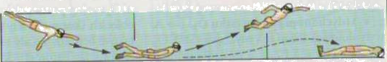
Signál pro vynoření

HYPERVENTILACE
Potápění na jeden nádech

